Ускоряет ли кислота ржавление стали
Материалы:
- лимонный сок
- уксус
- дистиллированная вода
- стальная вата высшего качества
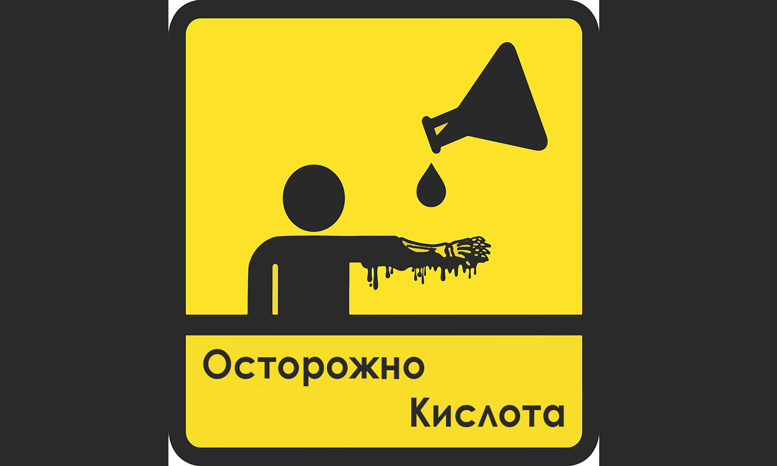

Аннотация
Цель:
Мы только начали изучать кислоты и pH. Я хотел использовать свое ограниченное время после школы, чтобы проводить эксперименты с кислотами и изучать практические аспекты воздействия кислоты на повседневную жизнь. Во время своих исследований я узнал, что кислотный дождь имеет огромное экономическое влияние из-за его воздействия на ржавление металлов.
Целью научного проекта было использование простых, недорогих и безопасных бытовых материалов для изучения взаимосвязи между кислотой и образованием ржавчины.
Моя гипотеза была:
1) Модель с кислотной дождевой водой ржавеет быстрее, чем модель с обычной дождевой водой.
2) Температура повышается, когда стальная вата контактирует с кислотами из-за реакции окисления.
3) Повышение температуры будет выше, когда стальная вата подвергается воздействию более кислой дождевой воды, поскольку более высокое содержание ионов H +, вероятно, ускорит процесс окисления железа и, следовательно, скорость ржавления. Независимыми переменными были время и pH; Зависимыми переменными были температура, масса и длина образования ржавчины.
Полученные результаты:
Произошел рост температуры, который в моделях с кислотными дождями происходил быстрее, чем в моделях с нормальной дождевой водой, и был максимальным на 2 мин. для каждой кислоты. Как скорость повышения температуры, так и установившаяся температура были самыми высокими для уксуса, что является неожиданным открытием, поскольку он менее кислый, чем лимонный сок (pH 3,09 против 2,60 соответственно).
Наибольшая разница температур между конечной и начальной температурами была также самой высокой в ​​модели дождевой воды с уксусом.
Масса стальной ваты изменилась при измерении через 15 минут после воздействия на нее более кислой дождевой водой (уксус и лимонный сок), но не изменилась с дистиллированной водой. Ржавчина на стальной вате также была наибольшей для уксусной версии.
Выводы / Обсуждение:
Результаты показали, что модель кислой дождевой воды действительно вызвала образование ржавчины, а модель обычной дождевой воды - нет. Я наблюдал быструю скорость повышения температуры, более высокую температуру устойчивого состояния, более тяжелую массу и образование большей части ржавчины с помощью модели с кислотными дождями (уксус).
Обычная дождевая вода (дистиллированная вода на воздухе) не вызвала изменения массы или образования ржавчины. Более кислая жидкость (лимон) не вызывала более быстрого повышения температуры, поэтому моя третья гипотеза оказалась неверной.
В рамках проекта изучалось влияние различных кислот на скорость ржавления.
Понятия:
Ржа́вчина — итог окисления металла, также общий термин для определения оксидов железа. В разговорной речи это слово применяется к красным оксидам, образующимся в ходе реакции железа с кислородом в присутствии воды или влажного воздуха. Есть и другие формы ржавчины, например, продукт, образующийся в ходе реакции железа с хлором при отсутствии кислорода. Такое вещество образуется, в частности, на арматуре, используемой в подводных бетонных столбах, и называется зелёной ржавчиной. Несколько видов коррозии различимы зрительно или с помощью спектроскопии, они образуются при разных внешних условиях.[1] Ржавчина состоит из гидратированного оксида железа(III) Fe2O3·nH2O и метагидроксида железа (FeO(OH), Fe(OH)3). При наличии кислорода, воды и достаточного времени любая масса железа в конечном итоге полностью преобразуется в ржавчину и разрушается. Ржавая поверхность не создаёт защиты для нижележащего железа, в отличие от патины, образующейся на медной поверхности.
Ржавчиной, как правило, называют продукт коррозии только железа и его сплавов, таких как сталь, хотя многие другие металлы тоже подвергаются коррозии.

Причины ржавления:
Если железо, содержащее какие-либо добавки и примеси (например, углерод), находится в контакте с водой, кислородом или другим сильным окислителем и/или кислотой, то оно начинает ржаветь. Если при этом присутствует соль, например, имеется контакт с солёной водой, коррозия происходит быстрее в результате электрохимических реакций. Чистое железо относительно устойчиво к воздействию чистой воды и сухого кислорода.

Предотвращение ржавления:
Гальванизация, Катодная защита, Лакокрасочные и другие защитные покрытия, Покрытие слоем металла, Воронение, Снижение влажности, Ингибиторы.

Экономический эффект:
Ржавчина вызывает деградацию изделий и конструкций, изготовленных из материалов на основе железа. Поскольку ржавчина имеет гораздо больший объём, чем исходное железо, её нарост ведёт к быстрому разрушению конструкции, усиливая коррозию на прилегающих к нему участках — явление, называемое поеданием ржавчиной. Это явление стало причиной разрушения моста через реку Мианус (штат Коннектикут, США) в 1983 году, когда подшипники подъёмного механизма полностью проржавели изнутри. В результате этот механизм зацепил за угол одной из дорожных плит и сдвинул её с опор. Ржавчина была также главной причиной разрушения Серебряного моста в Западной Вирджинии в 1967 году, когда стальной висячий мост рухнул меньше, чем за минуту. Погибли 46 водителей и пассажиров, находившихся в то время на мосту.
Мост Кинзу в штате Пенсильвания был снесён смерчем в 2003 году в значительной степени потому, что центральные опорные болты, соединяющие сооружение с землёй, проржавели, из-за чего мост держался лишь под действием силы тяжести.
Кроме того, коррозия покрытых бетоном стали и железа может вызвать раскалывание бетона, что создает серьёзные конструкторские трудности. Это один из наиболее распространённых отказов железобетонных мостов.

